Dokumentace k zápočtovému projektu TPW1A
„Komponentové webové rozhraní“
(Celkový odhadovaný čas vyplnění dokumentace: cca 115 minut)

Jméno studenta | Jaroslav Němec
Akademický rok | 2025-2026

Definice projektu (5 min)

Název projektu
Osobní webové stránky

Zadavatel
Účel: Popsat smyšleného zadavatele, jeho cíle a potřeby z pohledu zadavatele
Student Jaroslav Němec se zabývá programováním webových aplikací a realizací informačních systémů. Potřebuje vytvořit moderní komponentové webové stránky pro prezentaci svých projektů a dovedností.

Požadavky zadavatele
Účel: Popsat požadavky zadavatele na webové rozhraní z pohledu zadavatele.
- Moderní, jednoduchý, responzivní design pro desktop a mobil
- Použití komponentového přístupu
- Implementovat web v některém z moderních webových frameworků (React)
- Navrhnout vlastní scss knihovnu pro stylování webu
- Optimalizovaný web pro co nejlepší výsledky SEO

1. Kontext a analýza (15 min)

1.1 Analýza zadavatele a požadavků (7 min)
Cíle projektu
Účel: Popsat cíl a potřeby zadavatele z pohledu vývojáře.
Poskytnout návštěvníkovi jednoduché a přívětivé rozhraní, kde se může dozvědět více informací o zadavateli. Umožní mu prohlížet si zadavatelovi projekty a číst jeho blogy.

Požadavky zadavatele na funkce
Účel: Popsat požadavky zadavatele na webové rozhraní z pohledu vývojáře.
- Rozdělení webu na 3 stránky z nichž hlavní stránka je Home, kde jsou hlavní informace, a ostatní stránky slouží pro zobrazování detailů ohledně blogů a projektů
- Jednoduchý navbar v headeru, který pomůže uživateli lépe se navigovat po stránce
- Hero sekce s hlavním nadpisem, popisem, uživatelskou kartou zadavatele a tlačítky pro přesun ke kontaktům a projektům
- About sekce s nadpisem a testem
- Project a Blog sekce s nadpisy a do gridu responzivně uspořádanými klikatelnými kartami
- Kontakt sekce s odkazy na zadavatelovi hlavní podnikatelské sociální sítě
- Jednoduchý Footer pouze s copyrightem na zadavatele

1.2 Analýza funkcí a scénáře použití (8 min)
Účel: Popsat hlavní funkce systému a scénáře použití jednotlivých komponent z pohledu vývojáře.
- Uživatel otevře úvodní stránku – zobrazí se hero sekce
- Uživatel klikne a tlačítko „Moje projekty“ – pohled je přesunut sekci se seznamem projektů
- Klikne na kartu projektu – zobrazí se stránka s detaily konkrétního projektu
- Kliká na tlačítka < nebo > – mění se aktuálně zobrazovaná fotografie projektu
- Níže položené sekce – zobrazují pod nadpisem jednotlivé odstavce dané sekce

2. Návrh komponentového systému (28 min)

2.1 Seznam hlavních komponent (8 min)
Účel: Popsat hlavní komponenty (minimálně 3–5), podpořit vizualizací z grafického návrhového nástroje (Figma, Penpot)
- Karta projektu (ProjectCard) – použití: stručné info o projektu s proklikem na detail stránku
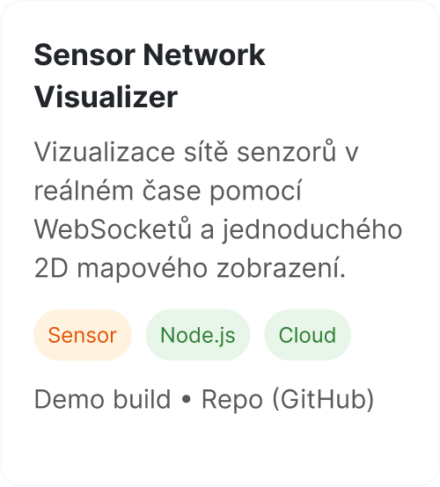
- Hero karta zadavatele (HeroAside) – použití: digitální vizitka zadavatele na webu
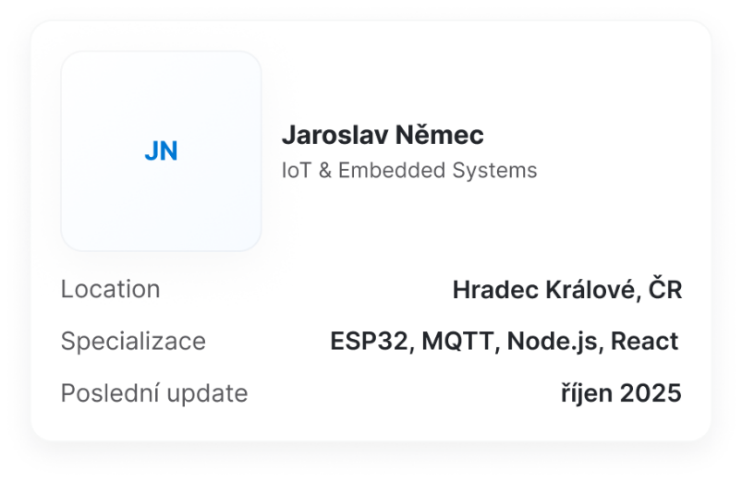
- Link tlačítko s ikonou (IconLinkButton) – použití: tlačítko s ikonou dané sociální sítě, které uživatele přesune na stránku sociální sítě zadavatele

- Tag (Tag) – několik barevných variant podle kategorie, ke které patří – použití: stručné sdělení informací/kategorií o něčem
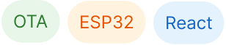
- Sekce (Section) – sekce s integrovaným nadpisem nastylovaná do palety webu – použití: jakákoli sekce, která vyžaduje nadpis a konzistentní styl


2.2 Architektura a logika rozvržení (7 min)
Účel: Popsat návrh systému, rozvržení stránek a vztahy mezi komponentami, podpořit vizualizací z grafického návrhového nástroje (Figma, Penpot).
- Hlavní stránka je rozdělena na sekce Hero, About, Project, Blog, Contact.
- Komponenty jako například ProjectCard nebo BlogCard jsou na stránce použity opakovaně a jsou dynamicky plněny daty z API.
- Každá komponenta má styly patřící k její identitě a v místě použití je dostylovaná pomocí utility vrstvy.
- Všechny komponenty jsou použitelné opakovaně bez ohledu na místo nebo parent elementy.
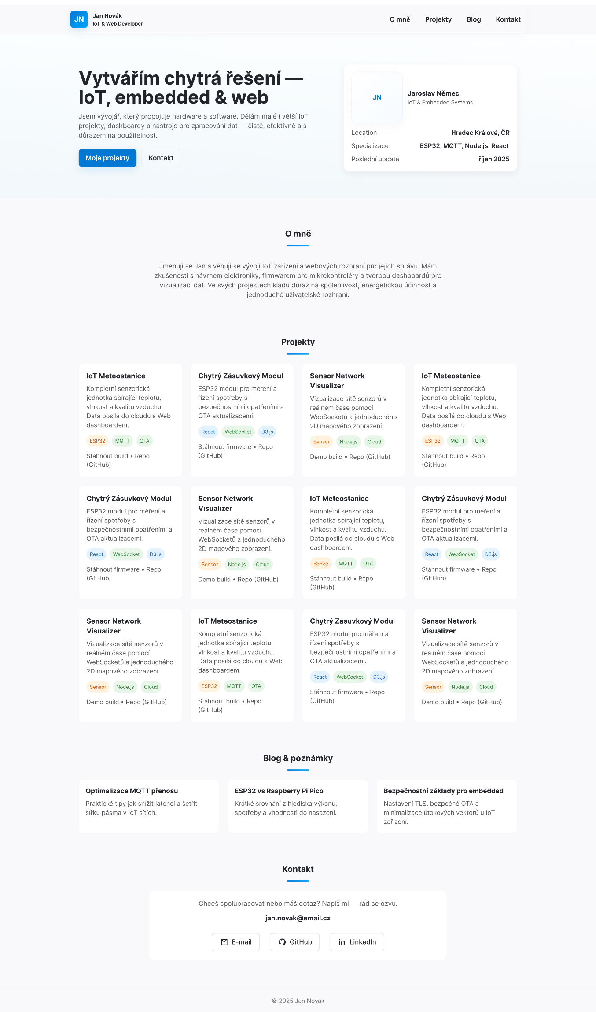

2.3 Style guide a pravidla komponent (7 min)
Účel: Popsat doporučený styl, barvy, typografii a použití komponent, podpořit vizualizací z grafického návrhového nástroje (Figma, Penpot).
- Základní paleta: --bg, --surface, --text, --muted
- Akcenty: --accent, --accent-2, doplňkové brand barvy --color-linkedin, --color-email, --color-github
- Velikosti textu: --font-size-xsm až --font-size-xlg
- Váhy textu: --font-weight-normal, --font-weight-bold, --font-weight-bolder
- Spacing scale: od --space-xxs do --space-lg
- Radius scale: od --radius-xs do --radius-3xl
- Layoutové limity: --container-max-width, --page-min-width, --image-max-width
- Breakpoints: mobil (480px), tablet (768px), desktop (1024–1440px)
- Základní komponenty: Button, ProjectCard, BlogCard, Header, Footer, Section
- Interaktivní stavy: hover
- Token-based přístup: komponenty používají výhradně CSS proměnné pro barvy, spacing, radius a přechody
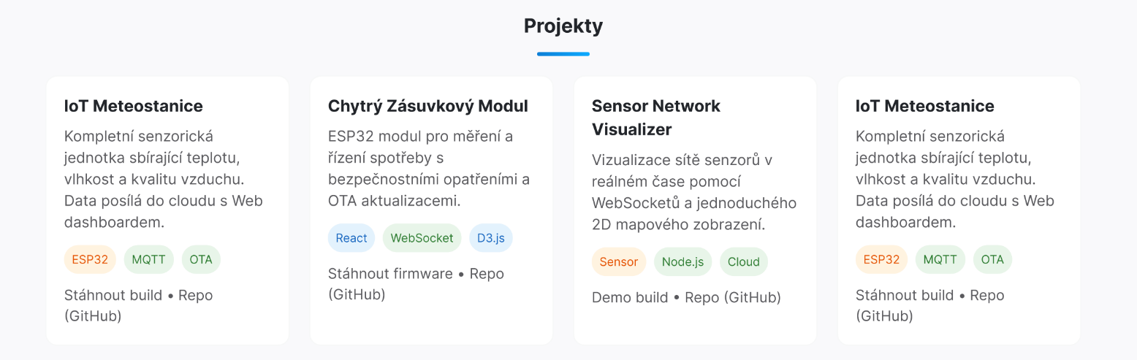

2.4 Scénáře použití komponent (6 min)
Účel: Popis, kdy a jak se jednotlivé komponenty používají a jejich varianty.
- Hero sekce → zobrazení nádpisu, krátkého popisku, webové vizitky a tlačítek „Moje projekty“ a „Kontakt“ → při menší viewportu se vizitka přesune pod texty s nadpisem a popiskou
- Karta projektu → zobrazení stručného shrnutí projektu, ke kterému patří → sekce projekty dynamicky skládá Karty projektů do gridu, který se automaticky přizpůsobuje viewportu prohlížeče
- Tag → většinou jednoslovéné označení nějaké kategorie nebo skupiny doplněné o tématickou barvu skupiny
- Linkové tlačítko s ikonou → interaktivní prvek, který uživateli sdělí cíl nejen pomocí textu ale i ikonky a pomocí něhož je uživatel přesměrován na potřebnou URL adresu (profil na sociální síti, CV zadavatele)
- Sekce s kontakty → umožňuje všude, kde je to potřeba, umístit kompletní kontaktní informace na zadavatele

3. Implementace (25 min)

3.1 Přehled komponent a struktur (10 min)
Účel: Stručně popsat, jak byly komponenty implementovány.
- SCSS vrstvy: reset, base, utilities
- Komponentová vrstva je realizována jako module.scss u každé komponenty
- JavaScript: komunikace se api, renderování samotné stránky, dynamické generování obsahu podle dat z API
- Modifikátory komponent jsou díky Typescriptu aplikovány na základě parametru s přesně definovanými možnostmi hodnot. Na základě toho se aplikuje příslušná třída stylů.

3.2 Souborová struktura (5 min)
Účel: Popsat rozdělení HTML, CSS, JS kódu a assetů do jednotlivých souborů a jejich organizaci do složek. Popsat účel jednotlivých souborů. Lze podpořit snímkem souborového manažera.
- Souborová struktura je běžná jako v každém React projektu.
- Veškeré globální styly jsou ve složce styles, kde leží souboru implementující vrstvy jako reset, base a utilities.
- Styly jednotlivých komponent umístěny jedné složce společně s komponentou například: složka Button, komponenta Button.tsx a styly button.module.scss
- Index.html je zde pouze jako vstupní bod pro render, který React realizuje pomocí komplexního JS skriptu a umístění meta informací pro SEO.
- Komponenty jsou umístěny ve složce components.
- Jednotlivé stránky se sekcemi jsou ve složce pages. Stránky slouží k sestavení jednotlivých komponent do funkčního smysluplného celku a plní komponenty daty.
- Dále jsou zde nezbytné složky pro komunikaci s API nebo pokročilejší typescript operace na stránce jako jsou hooks nebo services.
- 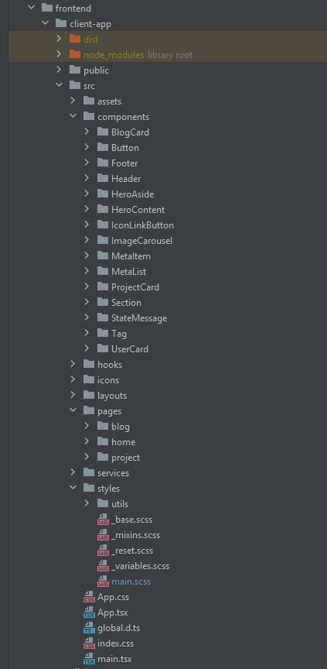

3.3 Scénáře použití komponent (10 min)
Účel: Popsat varianty a použití, vložit screenshoty komponent v akci. Zapsat konkrétní příklady, jak komponenty fungují v implementaci.
Příklad ContactSection:
- Komponenta je použita v závěru homepage jako kontaktní sekce. Je vložena do globální komponenty <Section> kvůli konzistentnímu layoutu a přístupnosti.
- Zobrazuje úvodní zprávu, zvýrazněný e-mail a tři kontaktní odkazy (E-mail, GitHub, LinkedIn).
- Každý kontakt využívá IconLinkButton s variantami email, github, linkedin. Ikony jsou předány jako React komponenty.
- Tlačítka mají varianty určující barvu/brand styl. Všechny odkazy se otevírají externě (external={true}). Layout využívá utility třídy pro responzivní zarovnání (flex-wrap, gap-6).
- Sekce používá aria-label, role="region" a textové labely u tlačítek pro screen readery.
- 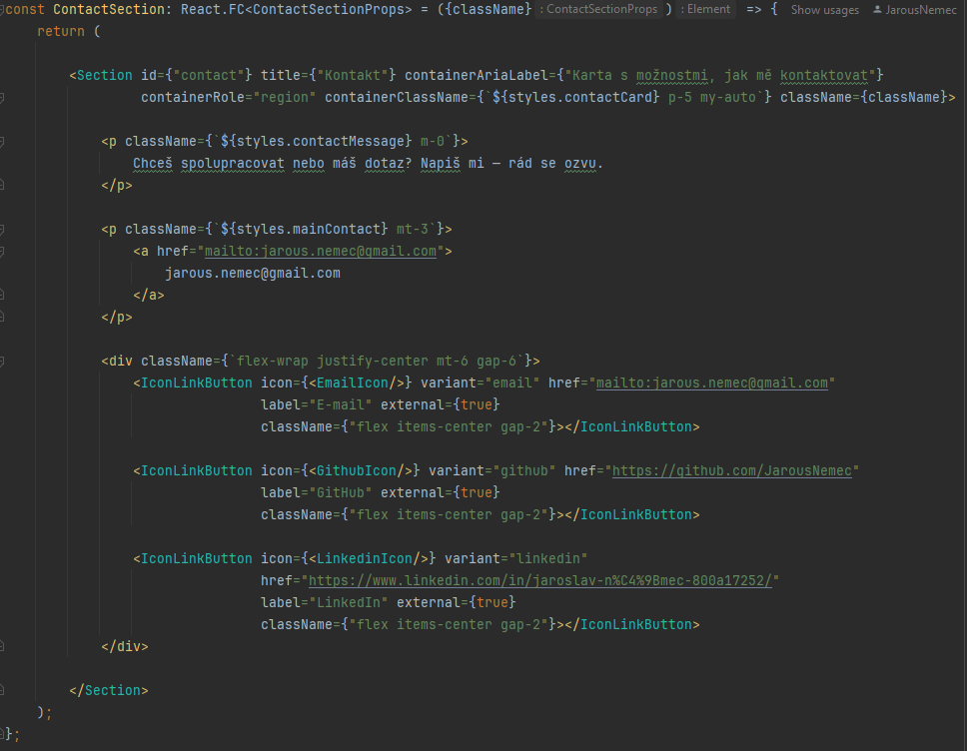

Příklad ProjectSection:
- Sekce je součástí hlavní stránky a slouží k zobrazení projektů. Je vložena do komponenty <Section> s grid layoutem pro přehledné rozmístění karet.
- Data jsou načítána pomocí hooku useProjects. Sekce se zobrazí pouze, pokud jsou projekty dostupné a nenastala chyba.
- Projekty jsou renderovány pomocí ProjectCard, která přijímá název, popis, tagy a odkazy na repo či ke stažení.
- Stav načítání/chyby je spravován komponentou StateMessage.
- Grid layout je definován kombinací SCSS modulů a utilit (grid, gap-5). Každá karta projektu má vlastní datový obsah předaný přes props.
- Kontejner sekce používá role="list" a aria-label pro správnou interpretaci projektů jako seznamu.
- 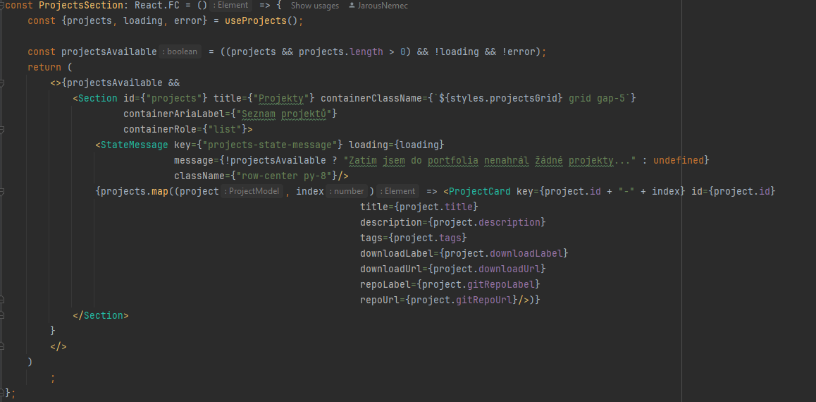

4. Testování (24 min)

4.1 Validita kódu (3 min)
Účel: Ověřit, zda je HTML a CSS validní.
- Kvůli tomu že React je SPA(single page application) framework nemohl jsem využít klasický W3C validator
- Použito: https://pagespeed.web.dev/ (HTML, CSS, SEO)
- Kontrola: bez větších problémů, objevili se pouze drobné problémy s výkonem u mobilních zařízení a dále měl tester problém z hlediska SEO ohledně kotev, které neodkazují na nějakou stránku, ale na element na stránce.

4.2 Funkčnost komponent (6 min)
Účel: Ověřit, zda všechny komponenty fungují podle návrhu a podporují všechny varianty/modifikátory.
- Komponenta Button správně reaguje na své parametry jako label případně util třídy.
- Komponenta Tag správně reaguje na parametr variant a na jeho základě mění barvu.
- ProjectCard správně zpracovává data předaná jako parametry a renderuje je v pořádku.
- Image Carousel správně renderuje a prohazuje obrázky, a pokud žádné nedostane tak se nevykreslí.

4.3 Responzivita (6 min)
Účel: Ověřit, zda že všechny komponenty reagují na různá rozlišení a správně se přizpůsobují mobilnímu zobrazení.
- Použity media queries v mobile first přístupu .
- Parametry tříd se mění pro mobil (768px), tablet(1024px) a desktop(1280px).

4.4 Odkazy a interaktivita (3 min)
Účel: Ověřit, zda všechny odkazy fungují a interakce jsou správné.
- Použito: https://pagespeed.web.dev/, prohlížeč + manuální text.
- Kontrola: Všechny prvky fungují dle návrhu.

4.5. Přístupnost (3 min)
Účel: Ověřit, zda je rozhraní přístupné (kontrast, ARIA atributy, navigace).
- Použito: https://pagespeed.web.dev/
- Kontrast textu a pozadí vyhovuje až na komponentu Tag všem doporučeným hodnotám.
- Validátor má místy problémy s navigací, které se mi v React ekosystému zatím nepovedlo vyřešit.
- Stavy po najetí myši jsou viditelné.

4.6 Výkonnost / rychlost načítání (3 min)
Účel: Základní kontrola velikosti CSS, obrázků a rychlosti načítání.
- Použito: https://pagespeed.web.dev/
- Načítání na mobilu dostalo skóre 90 a na desktopu 99.
- Obrázky, které jsou součástí stránek detail blogu a projektu, nejsou kompimovány ostatní ano.
- Kvůli konceptu SPA trvá na mobilu načítání déle protože se musí stáhnout celý web jako jeden velký soubor.

5. Autoevaluace (15 min)

5.1. Omezení projektu (5 min)
Účel: Popis věcí, které projekt neřeší nebo kde jsou záměrná omezení.
- Projekt zatím nebyl plně uživatelsky testován a bude se ještě upravovat.
- Backend je řešen separe aplikací s vlasním API v NodeJS.
- Nepoužívá žádný komponentový framework jako MUI nebo Tailwind.
- U mnoha komponent je počet variant ometen pouze na rozmezí designu. Nejsou zde tedy varianty navíc.

5.2. Sebereflexe (10 min)
Účel: Shrnout vlastní proces práce, poučení z chyb, zhodnocení, co se autor naučil.
Co se povedlo:
- správné rozdělení do vrstev v ekosystém React,
- úspěšné propojení s API pro načítání článků a obsahu karet
- systém skrolování, který vždy dá cílový element na vršek viewportu a uživatel tak není zmaten, když přechází na poslední element na stránce

Co se nepovedlo:
- Rozhodne rozvržení některých komponent není nejlepší
- ARIA data nejsou použita tak moc

Co bych zlepšil(a):
- Design
- Stránky pro detail Blogu a Projektu
- Rozhodně lepší obsah některých statických textů a informací
- Do budoucna chci lépe optimalizovat SEO
Naučené dovednosti:
- Jak se v Reactu správně rozděluje css do vrstev
- Co to jsou vlastně css vrstvy a k čemu se používají
- Jak funguje SCSS a k čemu je dobré
- Jak fungují typy, hooky a services v Typescript terminologii a k čemu se používají
- Jaká je ideální doporučená struktura React Typescript projektu

6. Různé
Web je nasazený na mojí doméně na adrese https://jarousnemec.cz/
Výsledky z Google Lighthouse:
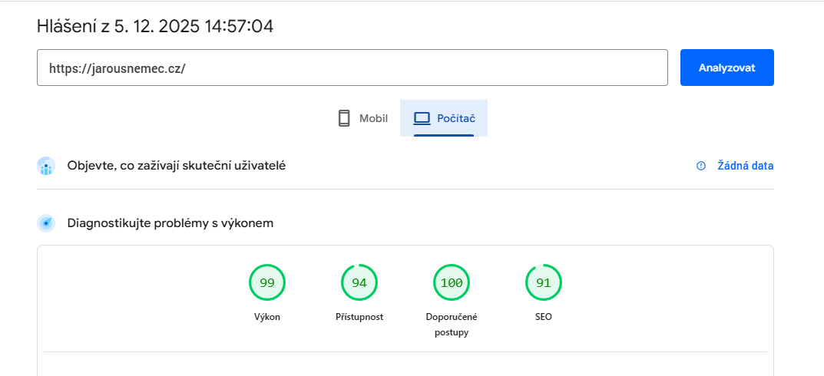
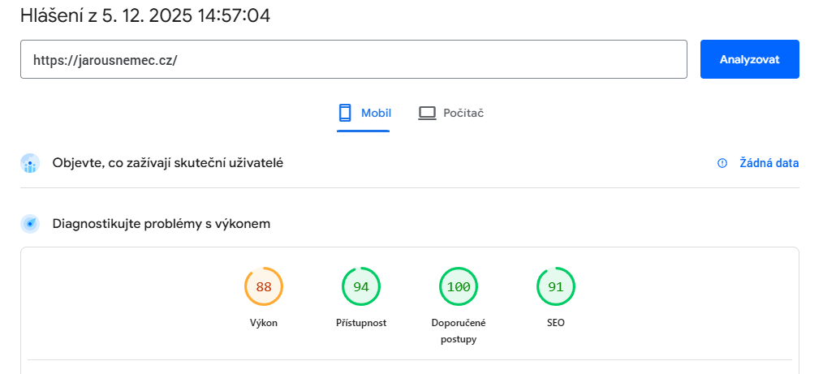

7. Checklist pro studenty (3 min)
[* ] Executive Summary uvedeno.
[* ] Zadavatel a požadavky projektu popsány.
[* ] Scénáře použití komponent popsány.
[* ] Minimálně 5 komponent s variantami.
[* ] Každá komponenta popsána s kontextem použití a style guide.
[* ] Architektura a logika rozvržení popsány.
[* ] Komponenty implementovány.
[* ] Scénáře použití komponent implementovány.
[* ] CSS vrstvy a modifikátory fungují.
[* ] Implementace odpovídá návrhu.
[* ] Testování provedeno: validita, funkčnost komponent, responzivita, obrázky, funkčnost odkazů, přístupnost, případně výkonnost
[* ] Omezení projektu popsána.
[* ] Sebereflexe popsána.

